新 书 推 荐

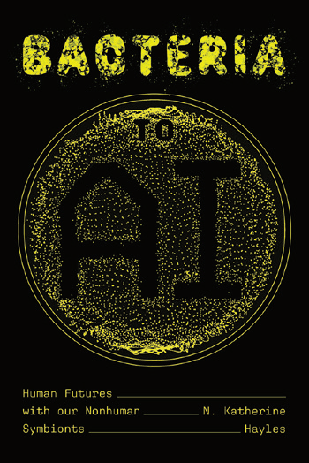
中文书名：《从细菌到人工智能：人类与共栖生物的未来》
英文书名：Bacteria to AI: Human Futures with our Nonhuman Symbionts
作 者：N. Katherine Hayles
出 版 社：University of Chicago Press
代理公司：ANA/Jessica
页 数：304页
出版时间：2025年1月
代理地区：中国大陆、台湾
审读资料：电子稿
类 型：科普

内容简介：

人类智慧一直备受赞誉，然而我们却未能阻止地球陷入生态灾难的深渊。对于N·凯瑟琳·海尔斯（N. Katherine Hayles）来说，气候危机要求我们重新思考关于人类和非人类智慧的根本假设。在《从细菌到人工智能》一书中，海尔斯提出了一种新的心智理论——她称之为整合认知框架（ICF）——其中包括从细菌到植物、动物、人类甚至某部分人工智能的意义生成行为。通过对进化生物学、计算机科学和当代文学的深入探讨，海尔斯坚持认为，以ICF为核心的另一种生活方式不仅是可能的，而且是必要的，更是保护地球未来的必经之路。

作者简介：

N·凯瑟琳·海尔斯（N. Katherine Hayles）是加州大学洛杉矶分校（University of California， Los Angeles）杰出的英语研究教授，也是杜克大学（Duke University）的詹姆斯·杜克（James B. Duke）杰出文学名誉教授。她是许多书籍的作者，最近的一本书是《后印刷时代：书籍与其数位转型》（Postprint：Books and Becoming Computational）。

全书目录：

1. 整合认知框架
2. 计算机能创造意义吗？技术共生视角
3. 技术共生和盖亚理论的出现
4. 细胞认知：模仿细菌和异种机器人的创造力
5. 岩石和微生物：生物和矿物进化的两种不同时间机制
6. 人工智能的内心：物质性和表征危机
7. GPT-4：从相关性到因果关系的飞跃及其影响
8. 人类光环的颠覆：意识机器人的三部虚拟
9. 集体智慧：评估人类和人工智能的作用
10. 行星逆转：生态关系与政治自由主义
致谢
注释
参考书目
索引

感谢您的阅读！
请将反馈信息发至：版权负责人
Email：Rights@nurnberg.com.cn
安德鲁·纳伯格联合国际有限公司北京代表处
北京市海淀区中关村大街甲59号中国人民大学文化大厦1705室, 邮编：100872
电话：010-82504106, 传真：010-82504200
公司网址：http://www.nurnberg.com.cn
书目下载：http://www.nurnberg.com.cn/booklist_zh/list.aspx
书讯浏览：http://www.nurnberg.com.cn/book/book.aspx
视频推荐：http://www.nurnberg.com.cn/video/video.aspx
豆瓣小站：http://site.douban.com/110577/
新浪微博：安德鲁纳伯格公司的微博_微博 (weibo.com)
微信订阅号：ANABJ2002


